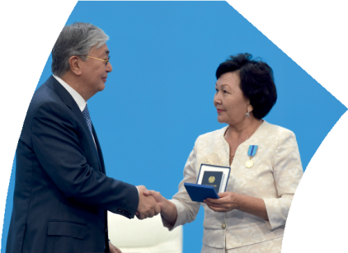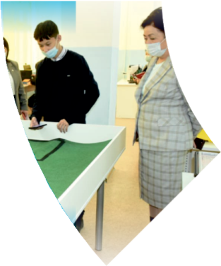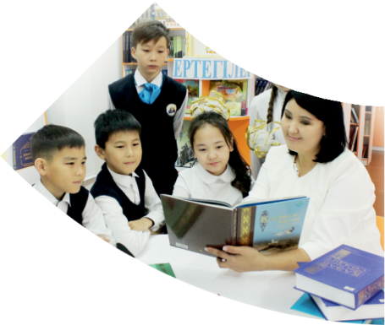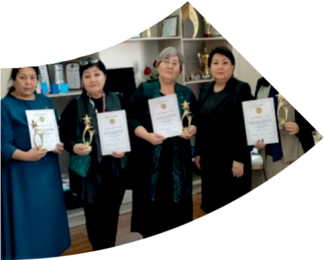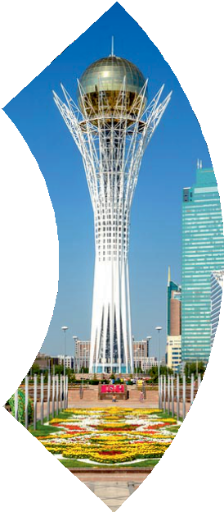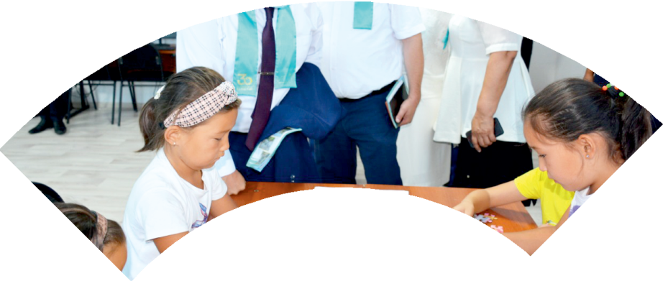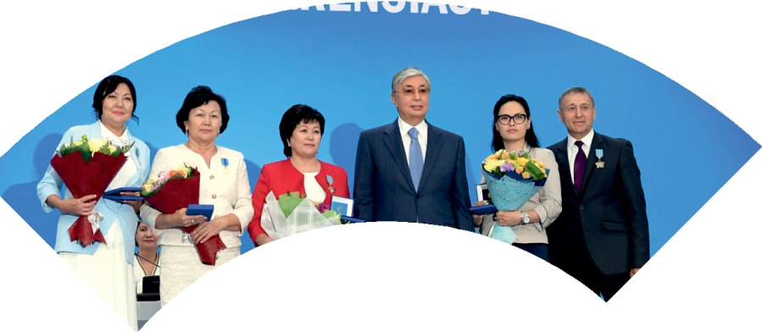

**Құрметті ұстаз – бақ**

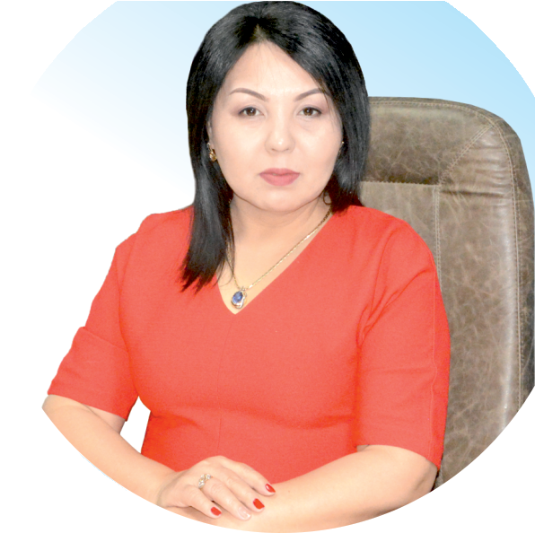

**сыйлаған еңбегі,**

**Абыройлы, сыйлы жандар**

**елдегі**

***ЕСЕН Бақыткүл Артыққызы,***



***бас редактор***

Адамзатқа бақыт сыйлайтын басты құндылық білім екені белгілі. Кез-келген мемлекеттің бәсекеге қабілет-тілігі де ең алдымен азаматтарының білім деңгейіне байланысты болатынын өмірдің өзі дәлелдеуде. Сондық-тан да Қазақ Елінің ғажап елге айналуы үшін білім саласын басым бағытта дамытуға бәріміз өз үлесімізді қосуымыз керек деп ойлаймын. Қазақстан Республика-сының Президенті Қасым-Жомарт Тоқаев «Ұстазы жақсының ұстамы жақсы» деген халқымыз. Ұстазсыз адам болмайды. Бәріміз де кезінде мұғалімнің тәлімін алып, білімін үйрендік. Сондықтан болашаққа жол сілтейтін мұғалімнің еңбегін лайықты бағалау – өте маңызды міндет» деп атап өтіп, ұстаз-дардың еңбегін жоғары бағалаған болатын.

Еліміздің өркендеуіне өлшеусіз үлес қосып, жарқын болашағымыз жас ұрпаққа сапалы білім, жақсы тәрбие беру жолында аянбай еңбек етіп жүрген ұстаздар қауымына қандай құрмет көрсетсек те жарасады. Осыған орай редакциямыз «Мұғалімдер күні» мерекесі, «Ұлт ұстазы Ахмет Байтұрсыновқа 150 жыл» мерейтойына орай қоғамда Ұстаздар қауымының ұлы еңбегін бағалап, білім саласының дамуына сүбелі үлес қосып жүрген ұстаздарымызды дәріптеу, оларға алғыс білдіріп, «ҚҰРМЕТТІ ҰСТАЗ» төсбергісімен марапаттау, мадақтау мақсатында«ҚҰРМЕТТІ ҰСТАЗ**»**Республика-лық байқауын ұйымдастырған болатынбыз. Байқауға республика көлеміндегі мектепке дейінгі, орта, арнайы, мамандандырылған, қосымша, жалпы орта, техникалық және кәсіптік білім беру ұйымдарының кемінде 5 жыл үздіксіз педагогикалық еңбек өтілі бар ұстаздары қатыс-ты.Педагог кадрлардың теориялық білімі мен практика-лық дағдыларын тереңдету, педагог мәртебесін арттыру, сапалы білімге қолжетімділікті арттыратын ең құнды материалдарды жинақтап, жақсы мұғалімдердің тәжіри-бе алаңын құру, кәсіби деңгейін ұдайы көтеріп отыру, теориялық білімі мен әдістемелік біліктілігін үздіксіз жетілдіру, мұғалімдерді оқытудың озық әдіс-тәсілдер-імен қаруландыра отырып, шығармашылық жұмыстарын баспа беттерінде жариялауға мүмкіндік жасау, жаңаша жұмыс жасауға ынталандыру, олардың еңбегіне алғыс айту мақсатында ұйымдастырған байқауымызға еліміз-дің барлық аймақтарының ұстаздары белсенді қатысқа-ны бізді үлкен қуанышқа бөледі.

Байқау жеңімпаздарына «Мұғалімдер күні мерекесіне орай «ҚҰРМЕТТІ ҰСТАЗ» төсбелгісі мен арнайы Грам-отасы беріліп, педагогтың шығармашылық еңбегі болып табылатын жаңартылған білім бағдарламасының әдіс-тәсілдерін қолданып өткізген ашық сабағы «БІЛІМ ШЫҢЫ-ҒЫЛЫМ СЫРЫ» журналының bilim-shini.kz сайтында жарияланып отыр. Байқаудың барлық қатыс-ушылары Сертифкатталды. Бұл өз кезегінде педагог-тардың ең құнды материалдары жинақталып, озық тәжір-ибе алаңының құрылуының бастамасы болуда.

Құрметті ұстаз – бақ сыйлаған еңбегі, абыройлы, сый-лы жандар елдегі. Біз білікті ұстаздардың арқасында ғана білімді елге айналатынымызды түсінетін кез келді. Білімді елдің ғана болашағы жарқын болатыны бүгінде баршаға аян. Құрметті ұстаздарымызды қадірлей білейік, білімді балаларымызды бағалай білейік!

ГУБАЙДУЛЛОВА Танзиля Шамильевна.

№43 жалпы орта білім беретін мектебінің

Бастауыш сынып мұғалімі,

Шымкент қаласы

**Родовые и падежные окончания имен прилагательных единственного числа.**

**Профессии жителей села**

|  |  |  |  |  |
| --- | --- | --- | --- | --- |
| **Ход урока:** | | | | |
| **Этап урока/ Время** | **Действия педагога** | **Действия ученика** | **Оценивание** | **Ресурсы** |
| **1. Начало урока.**  **0-5 мин** | **Создание положительного эмоционального настроя:**  “Здравствуйте, ребята! Мы как всегда рады видеть друг друга и готовы к совместной творческой работе. Перед вами на столах лежат цветные полоски: красная, синяя, зеленая. Посмотрите на них внимательно и выберите ту, которой соответствует ваше эмоциональное настроение именно сейчас. **Красный цвет** – вы полны энергии, готовы активно работать. **Зеленый цвет** – вы спокойны, вам всё равно, что будет происходить на уроке. **Синий цвет** – вы хотите узнать что-то новое". Спасибо! Надеюсь, что сегодня на уроке все будут хорошо работать и к концу урока у всех будет хорошее настроение! | Приветствуют учителя. Организуют свое рабочее место, проверяют наличие индивидуальных учебных принадлежностей | **ФО**  **Оценивание эмоционального состояния** | **Эмоц. настрой** |
| **2. Середина урока.**  **5 – 35 мин** | **Актуализация жизненного опыта. Целеполагание.**  **Минутка чистописания работа с пословицей**  **Работа с пословицей по плану**   1. Чтение пословицы 2. Объяснить значение непонятных слов 3. Выяснить смысл пословицы в целом, о чем она и чему учит?   Подобрать жизненную ситуацию, в которой можно употребить данную пословицу. Спиши.  ***За всё берётся, да не всё удаётся.***  **Работа над лексической и грамматической темой урока.**  **(К) Прочитай текст. Рассмотри иллюстрацию. Знаешь ли ты, у каких народов есть обычай подавать гостям хлеб с солью?**  Лежит на столе ароматн… хлеб с золотистой корочкой. Это от зо­лот… огня на нём позолота.  Да не только от огня. Зо­лот… зерно на муку мололи. А зерно в золот… колосе на стебле золочёном качалось, чист… росой умывалось. Солнечные лучи оно в себя вобрало. От ласков… солнца позолота у хлеба.  (По Т. Коломеец)     * Спиши. Поставь знак ударения в именах прилагательных. Определи падеж.   **(И) Творческая работа.**  **Рассмотри диаграмму с результатом опроса четвероклассни­ков одной из школ. Прочитай самый популярный ответ. Нравится ли тебе этот ответ? Объясни.**    Расскажи, как в твоей семье поступают с чёрствым хлебом. Какие действия с хлебом, по-твоему мнению, непозволительны? Предложи и запиши свои способы использования чёрствого хлеба.  **(К) Физминутка**  **Кто живет у нас в квартире**  Раз, два, три, четыре,  (Хлопаем в ладоши.)  Кто живет у нас в квартире?  (Шагаем на месте.)  Раз, два, три, четыре, пять,  (Прыжки на месте.)  Всех могу пересчитать:  (Шагаем на месте.)  Папа, мама, брат, сестра,  (Хлопаем в ладоши.)  Кошка Мурка, два котенка,  (Наклоны туловища влево-вправо.)  Мой сверчок, щегол и я —  (Повороты туловища влево-вправо.)  Вот и вся моя семья.  (Хлопаем в ладоши.)  **(И) Проведи исследование.**  **Проанализируй таблицу склонения имён прилагательных женского рода в единственном числе. Сравни окончания. В каких падежах они совпадают.**    **Сделай вывод:** *имена прилагательные женского рода в родительном, дательном, творительном и предложном падежах имеют окончания … и … .*   * Просклоняй словосочетание *соседняя берёзовая роща.*   **(К) Пальчиковая гимнастика.**   |  |  |  | | --- | --- | --- | | **Знакомство с пальчиками**  Дружно пальцы встали в ряд  *(покажите ладони)*  Десять крепеньких ребят  *(сожмите пальцы в кулак)*  Эти два – всему указка  *(покажите указательные пальцы)*  Все покажут без подсказки.  Пальцы – два середнячка  *(продемонстрируйте средние пальцы)*  Два здоровых бодрячка.  Ну, а эти безымянны  *(покажите безымянные пальцы)*  Молчуны, всегда упрямы.  Два мизинца-коротышки  *(вытяните мизинцы)*  Непоседы и плутишки.  Пальцы главные средь них  *(покажите большие пальцы)*  Два больших и удалых  *(остальные пальцы сожмите в кулак)* |  | | |  |  |  |   **(К) Спиши. Вставь пропущенные буквы и окончания*.***  Земля – это волшебн… кл…довая. Положишь в неё маленьк… горстку з…рна – получишь сто г…рстей.  Спрячешь одну крошечн… к…рто­фелину – выт…щишь д…сяток. П…са­дишь семечко огурца – с…рвёшь мно­го хрустящих огурчиков.  Ласков… з…мля щ…дра к чел…- веку. Но и люди д…бры к ней.  Они пашут и удобряют родн… землю, с…жают и пол…вают растения. Люди любят св…ю землю-к…рмилицу.     * Обозначь окончания имён прилагательных. Определи их число, род и падеж. * Сформулируй свой вопрос по содержанию прочитанного текста и задай его другу. Слова на гранях куба подскажут тебе, вопрос какого типа задать.   **(К) Словарная работа.**    **(И) Это интересно!**    **(К) Прочитай.**  Берёзы жёлт**(-ой,-ою)** резьбой  Блестят в лазури голубой.  И. Бунин  Что, дремучий лес, призадумался,  Грустью тёмн**(-ой,-ою)** затуманился?  А. Кольцов     * Выскажи мнение: какой вариант окончания был выбран авто­ром? * Объясни свой ответ. Запиши, выбирая нужное окончание.   **(К) Проведи исследование.**  **Проверь себя!** Вспомни с помощью схемы «секреты» склоне­ния имён прилагательных мужского, среднего и женского рода и ответь на вопросы. Приведи примеры.  *1. В каком числе имена прилагательные изменяются по родам?*  *2. Имена прилагательные какого рода склоняются оди­наково?*  *3. В каких падежах имена прилагательные женского рода имеют одинаковые окончания?*  *4. Как проверить написание безударных падежных окончаний имён прилагательных?*    **(И) Составь и запиши ответы на вопросы. Измени падежные окон­чания имён прилагательных.**     * Проверь падежные окончания с помощью вопросов к именам прилагательным, а также с помощью имени прилагательного с ударным окончанием *(больш****ая****).*   **(И) Знаю, умею!!!**  Безударное падежное … имени прилагательного – это орфограм­ма. Безударное падежное окончание имени прилагательного можно проверить с помощью … к имени прилагательному или с помощью имени прилагательного с ударным … . | Учащиеся слушают учителя, отвечают на вопросы  Формулируют тему урока, определяют цель урока  Учащиеся выполняют задания под руководством учителя. Отвечают на поставленные вопросы.  Повторяют движения за учителем  Работают самостоятельно, выполняют проверку  Повторяют движения за учителем  Работают у доски  Работают со словарными словами  Проводят исследование  Работают самостоятельно, выполняют задания под руководством учителя. | **ФО**  **ФО**  **ФО**  **ФО**  **ФО**  **ФО**  **ФО** | **Учебник**  **Тетрадь**  **Учебник**  Учебник  **Доп.** литература |
| **3. Конец урока.**  **35-45 мин**  **Домашнее задание** | **7. Итог урока.**  **-**Какую цель мы поставили на сегодняшнем уроке?  - Достигли ли мы этой цели?  - Какие затруднения были у вас на уроке?  - Что нужно сделать, чтобы эти затруднения не  повторялись?  **Рефлексия.**  Учитель может предложить ученикам на рабочих листах дописать продолжение следующих предложений:  1. Я научился…  2. Я могу научить других…  3. Я не понял / не смог…  4. В дальнейшем я  Оцените свою работу на уроке как учёного, насколько вы были наблюдательны, активны, дисциплинированны.  Зелёный – высокий уровень, жёлтый – средний уровень    Стр. 72, упражнение 18 | Отвечают на вопросы учителя, оценивают свою деятельность на уроке | **ФО** | **Картинки к рефлексии.** |